**Ответы на вопросы испытания первого этапа Online олимпиада для участников проекта "Код будущего" по программе " Этичный хакинг на Python: надень «белую шляпу»"**

1. Какой из этих операторов можно использовать для выполнения блока кода после завершения цикла?

а) pass

б) continue

в) break

**г) else**

2. Какие новые имена появятся в текущем модуле после выполнения следующего кода:

import sre as re

from re import compile

а) имена sre, re и compile

**б) только имена re и compile**

в) только имена sre и compile

3. Чему будет равен результат выполнения:

urlparse.urlsplit('http://ya.ru/search?q=Python#2'):

а) ('http', 'ya.ru', '/search', 'q=Python', '2')

б) ('http://', 'ya.ru/', 'search?', 'q=Python#', '2')

**в) ('http', '**ya.ru**', '/search', 'q=Python', '2')**

4. К какому уровню модели взаимодействия открытых систем (ISO OSI) относится протокол FTP?

**а) приложений**

б) представления

в) сетевому

г) сеансовому

5. Сокрытие информации о внутреннем устройстве объекта, при котором вся работа с объектом ведется только через общедоступный интерфейс называется:

а) абстракцией

**б) инкапсуляцией**

в) агрегацией

г) полиморфизмом

6. Что такое регулярное выражение?

**а) шаблон, описывающий множество строк**

б) синтаксически правильное выражение на языке Python

в) шаблон для поиска файлов в каталоге

7. Какая последовательность символов соответствующую переводу строки?

**а) \n**

б) /n

в) \\n

г) //n

8. Как удалить из кортежа tpl элемент el с индексом i?

а) tpl.pop(i)

б) del tpl[i]

в) tpl.remove(el)

**г) никак**

9. Какие из представленных фрагментов кода содержат ошибки?

а) x, y = [4, '4']

б) x, *y = 2, 3, 4

в) *x, = 3, 4, 5

**г) x, *y, *z = 1, 2, 3, 4**

10. Что будет выведено на экран в результате выполнения кода?

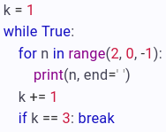

**а) 2 1 2 1**

б) 2 1 2 1 2 1

в) ничего

г) ошибка

11. Какая из конструкций вернет готовый итератор?

а) {x for x in 'zxc'}

**б) (x for x in 'zxc')**

в) [x for x in 'zxc']

г) {x: None for x in 'zxc'}

12. Что будет выведено на экран в результате выполнения кода ?

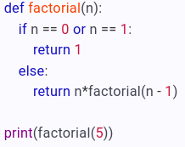

а) 100

б) 25

**в) 120**

г) ошибка

13. Что будет выведено на экран в результате выполнения кода?



а) 9

б) 6.0

в) 9.0

**г) ошибка**

14. Что будет выведено на экран в результате выполнения кода?

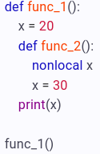

**а) 20**

б) 30

в) ничего

г) ошибка

15. Какой декоратор используется для определения метода класса и позволяет работать с атрибутами класса, а не с атрибутами объекта?

а) @staticmethod

**б) @classmethod**

в) @property

г) @operator

16. Что будет выведено на экран в результате выполнения кода?

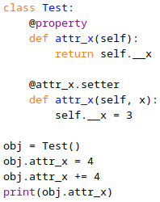

а) 0

**б) 3**

в) 4

г) 8

17. Что будет выведено на экран в результате выполнения кода?

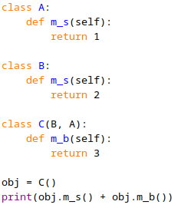

а) 3

**б) 5**

в) 6

г) 2

18. Разрешается ли наследование магических методов, а также их переопределение в подклассах?

а) не разрешается

**б) разрешается**

в) разрешается только наследование

г) разрешается только переопределение

19. Что выводится на экран в результате выполнения следующего кода?

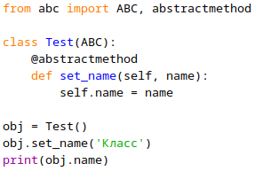

а) Класс

б) False

в) None

**г) ошибка**

20. Что будет выведено на экран в результате выполнения кода?

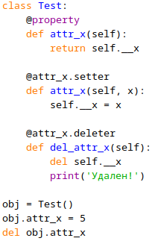

а) 5

б) Удален!

в) ничего

**г) ошибка**

21. Что будет выведено на экран в результате выполнения кода?

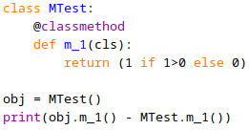

а) -1

**б) 0**

в) 1

г) 2